|  |  |  |
| --- | --- | --- |
| МИНИСТЕРСТВО СЕЛЬСКОГО ХОЗЯЙСТВА РОССИЙСКОЙ  ФЕДЕРАЦИИ  ФГБУ «Россельхозцентр» Филиал ФГБУ «Россельхозцентр»  по Кировской области и Республике Коми | |  |
| **СИГНАЛИЗАЦИОННОЕ СООБЩЕНИЕ**  **РОССЕЛЬХОЗЦЕНТРА**  **№ 20 от 02 июля 2025 г.** |  | |

**Исх. № 811 от 02.07.2025г.**

Адрес филиала 610007, г. Киров, ул. Ленина, д. 176-А

Контакты филиала тел.: 8(8332)330-997; 35-20-20 e-mail - [rsc43@mail.ru](mailto:rsc43@mail.ru), 43@rscagro.ru

**Антракноз, аскохитоз**

Отдел защиты растений филиала ФГБУ «Россельхозцентр» по Кировской области и Республике Коми сообщает, что в ходе обследований посевов многолетних трав выявлены листовые пятнистости — антракноз и аскохитоз.

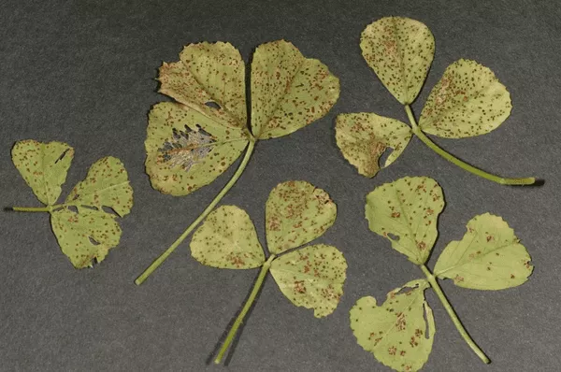Антракноз поражает все надземные органы растений. На ростках, семядолях и молодых стеблях появляются тёмные штрихи и пятна, вызывающие гибель всходов. У взрослых растений на стеблях и черешках формируются тёмные вдавленные штрихи, которые со временем превращаются в продолговатые бурые язвы с чёрной каймой, приводящие к переломам стеблей. На листьях сначала появляется сетчатость вследствие побурения жилок, затем — бурые пятна. Больные растения дают щуплые семена.

Источниками инфекции служат перезимовавшие поражённые растения, растительные остатки и заражённые семена, где гриб сохраняется в виде мицелия. При сильном поражении недобор урожая зелёной массы может достигать 20%, семян — до 50%. Экономический порог вредоносности (ЭПВ) — 10% развития болезни в фазах появления всходов — образования бобов.

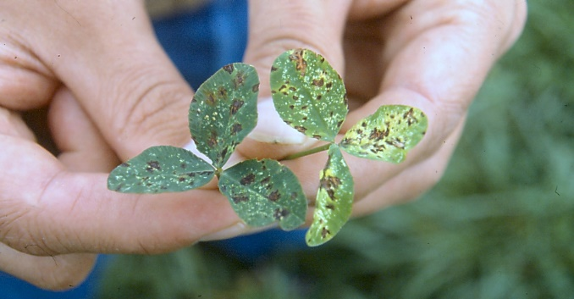Аскохитоз проявляется на листьях и иногда стеблях в виде бурых концентрических пятен со светлым центром. На верхней стороне листьев в местах поражения образуются мелкие бурые пикниды, заметные под лупой. Поражённые листья преждевременно отмирают и опадают, что снижает урожай и ухудшает качество зелёной массы. Болезнь особенно активно распространяется на посевах второго и третьего годов при повышенной влажности. ЭПВ — при первых признаках в фазах стеблевания, бутонизации.

Наиболее широкое распространение асхокитоза и антракноза выявлено в центральной и южной части области. Максимальное распространение в посевах клевера составило 22,77% в Орловском районе на 621,65 га, максимальное развитие – 5,75% на площади 635 га.

**Рекомендации по борьбе с болезнями:**

* Очистка, сортировка и заблаговременное обеззараживание семян.
* Соблюдение севооборота, посев клевера с злаковыми травами, использование устойчивых сортов.
* Внесение фосфорно-калийных удобрений.
* Своевременный сбор скошенной травы для предотвращения повторного заражения.
* Регулярное подкашивание дикорастущих клеверов для уничтожения очагов инфекции.
* Сжатые сроки уборки и уничтожение отходов после обработки семян.
* - Применение фунгицидов на основе действующих веществ: пропиконазол, тебуконазол и др., согласно «Списка пестицидов и агрохимикатов, разрешенных к применению на территории РФ»;
* Для повышения стрессоустойчивости растений рекомендуется использовать фунгициды в комплексе с биологическими препаратами.

*По вопросам проведения обследований, обработок, консультаций в области защиты растений, обращайтесь в филиал ФГБУ «Россельхозцентр» по Кировской области и Республике Коми и районные и межрайонные отделы. Контакты: тел. 8(8332)33-09-97, 33-05-71.*

**Применение пестицидов и агрохимикатов в сельскохозяйственном производстве проводится только после предварительного обследования сельскохозяйственных угодий (посевов, производственных помещений).**

**Необходимо строго соблюдать регламент применения, правила личной гигиены и техники безопасности.**